MODULO 6 - Strumenti di Presentazione
Primi passi con gli strumenti di presentazione.
Introduzione
L'esigenza di presentare agli altri i propri dati o le proprie informazioni, di qualunque genere esse siano, sia a livello aziendale, che didattico o per altri scopi, è stata sempre sentita. Le applicazioni capaci di creare presentazioni efficaci e di grande impatto, sono divenute sempre più sofisticate e con l'avvento dei computer multimediali, sono divenite capaci di produrre con facilità documenti di presentazione di livello professionale.
Un documento di presentazione è un documento che integra diversi elementi di comunicazione, testo, immagini, suoni, filmati, che rendono efficace la comunicazione del messaggio. Esso è formato da diapositive (slide), che possono essere proiettate, viste sul monitor o stampate, in sequenza oppure in forma reticolare con salti ipertestuali e contengono tutti gli elementi multimediali, attivabili automaticamente o manualmente con un click del mouse.
Di applicazioni per produrre presentazioni ne esistono molte, e alcune anche molto professionali. Noi ci occuperemo di Microsoft Power Point, che fa parte, insieme alle altre applicazioni studiate in questi moduli, di Microsoft Office.

Aprire un programma di Presentazione.
Appena aperto, Power Point presenta una finestra di dialogo con la quale si può aprire una presentazione esistente oppure seguire un percorso guidato per creare una presentazione personalizzata. Una diapositiva deve contenere gli elementi della comunicazione distribuiti opportunamente per avere un impatto efficace; perciò in questo caso è di particolare importanza sfruttare dei modelli preconfezionati, che possono comunque essere personalizzati.

Mediante i pulsanti di scelta a esclusione si può aprire, innanzi tutto, una presentazione esistente. Le ultime presentazioni aperte compaiono nell'elenco. Se si vuole aprire un'altra presentazione, facciamo click su Altri file.. e si aprirà la solita finestra di dialogo, nella quale possiamo cercare il file e aprirlo.
La finestra di dialogo iniziale si apre all'apertura di Power Point automaticamente, se la casella di scelta della scheda Visualizzazione del menu Strumenti/Opzioni è spuntata. Durante il lavoro tale finestra non è accessibile, ma si può aprire l'equivalente cliccando su File/Nuovo.
Aperta la presentazione si entra nell'ambiente di lavoro per modificarla o presentarla.

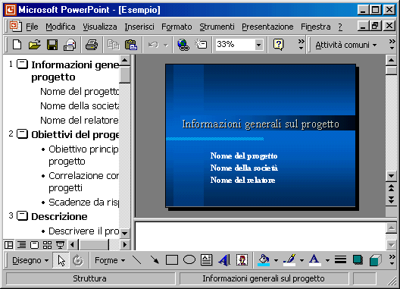

L'ambiente di lavoro, come si vede, mostra, oltre alle solite barre di strumenti e del menu, una zona a sinistra con l'indice delle diapositive con gli elenchi in esse contenuti in modo che sia facile la selezione per la modifica. Infatti cliccando sull'icona della diapositiva o sull'elenco viene visualizzata nella finestra a lato la diapositiva. In basso vi è una casella per le note o gli appunti relativi a quella diapositiva.
Vedremo in seguito quali sono le altre modalità di visualizzazione.

Aprire diversi documenti.
Naturalmente Power Point permette di aprire più presentazioni contemporaneamente in modo da copiare o trasportare elementi dall'una all'altra. In questo modo è possibile sfruttare diapositive già confezionate e snellire così il lavoro.
Per aprire un'altra presentazione fare click sul pulsante Apri () oppure su File/Apri, cercare il file e aprirlo.

Salvare una presentazione su Hard disk o su dischetto.
Ciascuna presentazione aperta può essere salvata su disco fisso o su dischetto cliccando sul pulsante Salva () della barra degli strumenti standard. In questo caso, se la presentazione viene salvata per la prima volta si apre la finestra di dialogo solita in cui inserire il nome e scegliere la cartella, altrimenti il file viene salvato direttamente senza ulteriori richieste. Questo pulsante equivale al comando File/Salva.
Se si vuol dare un altro nome alla presentazione, oppure se si vuole salvarla in un'altra cartella, allora occorre cliccare sul menu File/Salva con nome. In questo caso si apre sempre la finestra di dialogo in cui si può scegliere un altro nome o un'altra cartella. Ricordarsi, comunque, che il file col nome precedente non viene cancellato, ma viene chiuso automaticamente e lasciato nella sua cartella; nell'applicazione rimane aperto e attivo il nome dell'ultimo salvataggio.
Per trasferire una presentazione su dischetto è preferibile copiarlo con le solite modalità. Ciò permette di controllare la grandezza del file e prendere le precauzioni necessarie. Bisogna ricordare che nelle presentazioni spesso sono presenti diverse immagini o suoni o altri elementi che occupano molto spazio, per cui il file .ppt potrebbe non entrare in un solo dischetto. Occorre ricorrere, in questi casi, alla copia su CD, se si ha il masterizzatore, oppure al Backup o al Winzip, che permettono di spezzare il file su più dischetti.

Chiudere il documento di presentazione.
Quando sono stati aperti più file, è possibile chiuderli uno alla volta cliccando sul pulsante di chiusura della relativa finestra () oppure sul menu File/Chiudi. In questo modo rimane aperta l'applicazione.
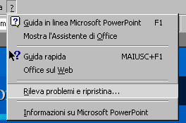
Chiudendo l'applicazione dal pulsante di chiusura della finestra oppure dal menu File/Esci, viene chiesto se salvare le ultime modifiche apportate ai vari file e poi vengono chiuse tutte le presentazioni e l'applicazione.

Usare le funzioni di Help.
Spesso la guida in linea viene sottovalutata. Al contrario essa è di primaria importanza per imparare a sfruttare al meglio l'applicazione e per superare eventuali problemi che si presentano. Tutto ciò che si può fare con l'applicazione, certamente è presente nella guida. Trovare l'argomento relativo è semplice.
Cliccando sulla voce di menu si apre il menu da cui si può attivare la guida o l'assistente di Office o la guida rapida.
Cliccando su Guida in linea di Microsoft Power Point, oppure premendo il tasto funzione F1 si apre la guida.

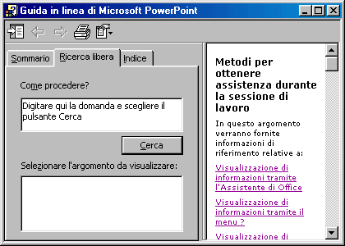

Nella finestra sono presenti tre schede, Sommario, Ricerca libera e Indice.
Nella scheda Sommario sono contenuti tutti i titoli del contenuto della guida in modo da poterla consultare per argomento, sfruttando sempre i collegamenti ipertestuali presenti.
La scheda Indice, invece contiene l'indice analitico in modo da poter cercare un argomento mediante una parola in esso contenuta.
La scheda Ricerca libera è la più interessante in quanto permette di cercare argomenti attraverso parole chiave ponendo direttamente il quesito. Tale quesito può essere posto anche direttamente all'assistente di Office digitandolo nella casella del quesito.
Nella casella di testo viene inserita la domanda o l'argomento cercato. Si clicca poi sul pulsante Cerca e inizia la ricerca. I titoli degli argomenti trovati vengono elencati nella casella elenco in basso, dove si può scegliere un argomento attinente al proprio problema. Sulla destra viene sviluppato l'argomento in forma ipertestuale, in modo da poter navigare in tutti gli argomenti collegati.
Il testo può essere stampato oppure copiato e incollato in un'altra applicazione dopo averlo selezionato col mouse.
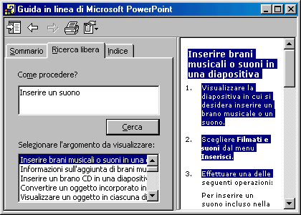

Modificare le impostazioni di base.
All'apertura di una presentazione di Power Point, l'interfaccia che si presenta è quella vista in un paragrafo precedente, cioè, oltre tutte le barre di strumenti e di stao caratteristiche di tutte le applicazioni windows, lo schermo risulta diviso in tre riquadri. Il riquadro struttura, nella quale compare l'elenco delle diapositive con i relativi contenuti, i quali possono essere compressi o espansi con un doppio click col pulsante sinistro del mouse oppure scegliendo Comprimi o Espandi dal menu di scelta rapida che si apre cliccando col pulsante destro del mouse sull'icona della diapositiva.
Nel riquadro diapositiva appare la diapositiva, che può essere modificata in tutte le sue parti. Cliccando col pulsante sinistro del mouse vengono selezionate le varie parti di cui essa è composta in modo da poter apportare le modifiche. Cliccando col pulsante destro del mouse si apre un menu di scelta rapida che consente di effettuare diverse operazioni.
In basso compare il riquadro note, in cui è possibile inserire osservazioni e note, le quali possono, in seguito, essere stampate o visualizzate insieme alla diapositiva.
Si può cambiare modo di visualizzare la diapositiva sullo schermo cliccando sulla voce di menu Visualizza.
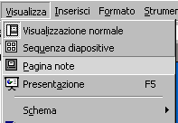
Quella descritta è la modalità Visualizzazione normale ed è quella in cui si effettua la creazione e la modifica delle diapositive. La visualizzazione Sequenza diapositive presenta tutte le diapositive in formato ridotto in modo da poter controllare la sequenza ed eventualmente cambiarne l'ordine.

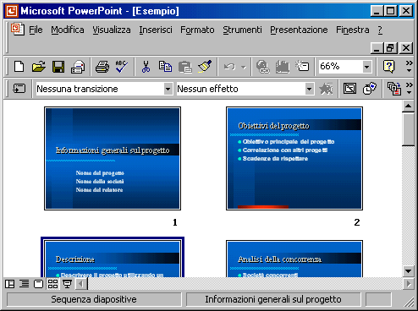

Una diapositiva può essere spostata semplicemente trascinandola, tenendo premuto il pulsante sinistro del mouse, nel punto desiderato.
La modalità Pagina note visualizza la casella di testo note, in modo da poterla modificare a piacimento.

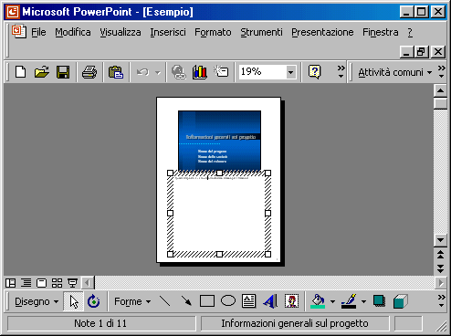

Infine, l'ultima modalità di visualizzazione è Presentazione che equivale alla pressione del tasto funzione F5. Con essa viene avviata la presentazione a partire dalla diapositiva selezionata.
La voce Schema permette di accedere agli schemi della diapositiva, delle note etc. in modo da poterli modificare più agevolmente.
Le diverse modalità di visualizzazione sono accessibili, in modo più rapido, mediante i pulsanti relativi presenti in basso a sinistra nel riquadro struttura . Da sinistra a destra si hanno le visualizzazioni Normale, Struttura, Diapositiva, Sequenza, Presentazione.

Usare gli strumenti di ingrandimento/zoom della pagina.
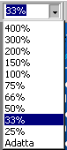
I vari riquadri dello schermo sono ingrandibili a piacimento per poter visualizzare i dettagli. Sulla barra degli strumenti standard è presente il pulsante Zoom, e nella voce di menu Visualizza è presente la voce Zoom, che permette di impostare il fattore di ingrandimento.
Il fattore di ingrandimento impostato si riferisce la riquadro selezionato. In altri termini, ogni riquadro (struttura, diapositiva e note) può essere ingrandito o rimpicciolito semplicemente cliccandoci sopra per selezionarlo e poi impostando lo zoom. Così, uno alla volta, possono essere ingranditi tutti e tre i riquadri.
Al solito, occorre ricordare che la visualizzazione sullo schermo non ha niente a che fare con ciò che verrà stampato.

Modificare la barra degli strumenti.
Anche in Power Point, come nelle altre applicazioni Office, le barre degli strumenti possono essere visualizzate o nascoste e personalizzate inserendo i pulsanti più usati e nascondendone altri.
Per visualizzare o nascondere una barra degli strumenti fare click sulla voce di Menu Visualizza/Barre degli strumenti. Appare l'elenco delle barre disponibili.

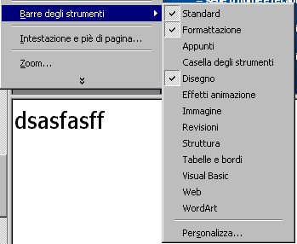

Per visualizzare o nascondere una barra basta selezionare la casella di spunta relativa. Per modificare una barra fare click sulla voce Personalizza...

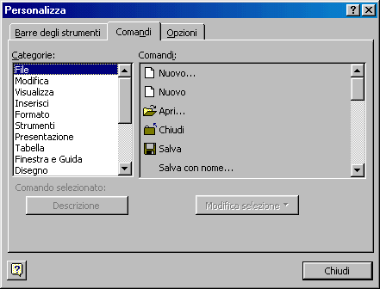

Nella scheda Comandi scegliere la categoria e sulla destra appariranno le icone dei pulsanti disponibili. Per inserire un pulsante in una barra presente sullo schermo basta trascinarla al suo interno prendendola dalla finestra personalizza. Per eliminare un pulsante basta prenderlo dalla barra e rilasciarlo nella finestra Personalizza.
Nella scheda Barre degli strumenti si possono visualizzare, nascondere o eliminare le barre o crearne di nuove inserendoci i pulsanti che si desidera. Per creare una nuova barra fare click su Nuova. Viene richiesto il nome da dare alla barra. Dopo aver cliccato su OK, appare la barra ancora vuota di pulsanti. Selezionare la scheda Comandi e prelevare i pulsanti desiderati trascinandoli sulla barra creata.

Salvare una presentazione con un altro formato.
Quando si salva un documento Power Point, il suo formato standard è quello Presentazione (estensione .ppt). Ma le informazioni contenute in una diapositiva possono essere salvate in diversi altri modi, data la peculiare sua struttura (molto usato il formato pps). Per esempio si possono salvare le informazioni testuali di tutte le diapositive in un formato riconoscibile da Word, oppure si può salvare la diapositiva come se fosse un'immagine (sia essa bmp oppure gif o Jpg o wmf). La presentazione può essere salvata in formato Power Point di una precedente edizione. Si può infine salvare in un formato da mandare in rete come pagina web.
Se si fa click su File/Salva con nome si apre la finestra di dialogo del salvataggio in cui si può scegliere il Tipo di file.

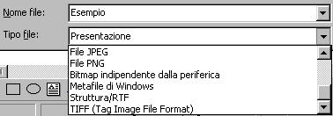

Scegliendo, per esempio, il formato immagine File Jpeg viene chiesto se salvare tutte le diapositive oppure solo quella corrente. Tale immagine potrà essere usata come tutte le altre immagini. Se si sceglie, invece, Struttura/RTF vengono salvate tutte le parti testuali in un documento apribile con un editor di testo. Per avere un'idea precisa dei diversi formati è consigliabile provarli.

Salvare una presentazione in formato WEB.
Un formato particolare e particolarmente utile data la diffusione delle reti, è il formato WEB. Per salvare in formato web fare click sul menu File/Salva come pagina web...
Nella solita finestra di dialogo compare un pulsante Pubblica, cliccando sul quale si apre una serie di finestre di dialogo in cui si possono impostare diversi parametri per la pubblicazione del file Html prodotto.
Cliccando su Salva la presentazione viene salvata in formato html visionabile con Microsoft Explorer 5 o seguenti. Se si apre questo file con Explorer si può godere della presentazione come se si fosse nell'ambiente Power Point.
Internet è divenuto un palcoscenico mondiale in cui tutti possiamo diventare visibili a tutti. Con i siti gratuitamente offerti da molte società possiamo davvero, se abbiamo qualcosa da dire, farci sentire in tutto il mondo. Una presentazione messa in rete può essere goduta da un numero teoricamente molto elevato di persone di tutti i livelli sociali, di tutti i livelli culturali. E questa è una conquista di libertà unica nella storia e ormai irrinunciabile.
Creare una presentazione.
Creare una nuova presentazione.
Quando si avvia Power Point, all'interno della finestra principale appare, come detto nella prima sezione, una finestra di dialogo che presenta tre opzioni: Creazione guidata Contenuto, Modello struttura e Presentazione vuota, oltre all'opzione di apertura di una presentazione esistente. PowerPoint si presenta mostrando i diversi metodi disponibili per creare presentazioni. Vediamoli un po' più da vicino.
La Creazione guidata Contenuto è lo strumento più veloce per creare una presentazione. Facendo clic su questa voce si avvia una procedura guidata che, attraverso semplici passaggi, permette di scegliere, tra i modelli in memoria, il tipo di presentazione che più corrisponde alle proprie esigenze.

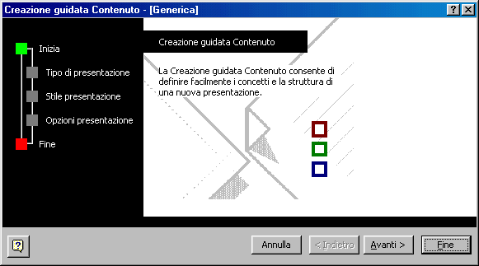

Cliccando su Avanti, oppure sui quadrati colorati si procede nella creazione guidata.
Nella prima fase, Tipo di presentazione, PowerPoint presenta una serie di pulsanti (Tutte, Generale, Società, Progetti, Vendite e marketing, Corso Carnegie...), a ognuno dei quali corrisponde una lista di modelli tra cui si può scegliere il tipo più vicino alla presentazione che si intende creare.
Se si seleziona il pulsante Società, per esempio, appaiono i modelli Piano commerciale, Riunione della società, Risultati finanziari, Incontro con i nuovi dipendenti, etc.
Per scegliere un modello selezionatelo con il mouse e quindi fate clic su Avanti. Il programma avvia la seconda fase, Stile presentazione, in cui potete scegliere il tipo di output, cioè di utilizzo, previsto per la presentazione. le opzioni sono varie: presentazione su schermo, presentazione sul Web, lucidi, diapositive 35mm. L'ultima fase, Opzioni presentazione, richiede di inserire il titolo e gli altri elementi quali il piè di pagina, la data dell'ultimo aggiornamento e il numero di diapositiva.
Dopo aver impostato tutti i dati fate clic su Fine, in modo che Power Point cerchi il modello di presentazione più vicino alle vostre esigenze: il programma visualizza la prima diapositiva, con una struttura per l'intera presentazione, e con i riquadri di testo da riempire con i propri dati.

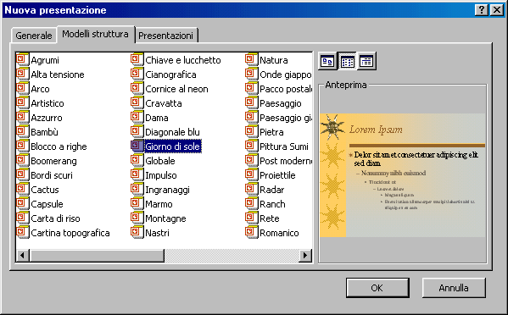

L'autocomposizione risulta di grande aiuto nella maggior parte dei casi. Ma può accadere che si voglia creare una presentazione che non si trova nella lista dell'autocomposizione. In questi casi è consigliabile preparare la propria presentazione utilizzando i modelli predefiniti che si trovano nella libreria, cioè nella raccolta, del programma.
Si può scegliere Presentazione vuota e poi procedere a definirne, diapositiva per diapositiva, la struttura, oppure scegliere Modello Struttura. I modelli di struttura sono pagine in cui sono già stati preimpostati il fondino e i colori da utilizzare per i testi; questo permette di scegliere il layout d'impaginazione delle diapositive una dopo l'altra.

Scegliere un layout automatico per una diapositiva (titolo, organigramma etc.).
Per scegliere un modello di impaginazione selezionate l'opzione Modello struttura all'apertura di PowerPoint. Selezionando il modello con il mouse si può vederne un'anteprima nel riquadro destro della finestra. PowerPoint apre la finestra Nuova diapositiva, che permettere di scegliere, tra una lista di layout, lo schema da assegnare alla prima diapositiva.

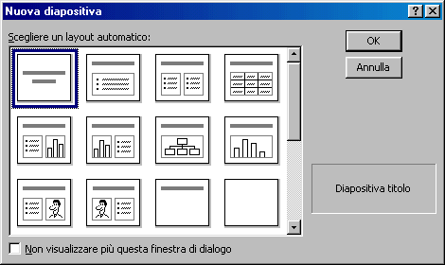

Di solito la prima diapositiva si imposta come diapositiva titolo.
Dopo aver scelto il layout, la prima diapositiva appare nella finestra di lavoro di PowerPoint: è sufficiente fare clic sulle aree predefinite per inserire il testo, che sarà automaticamente colorato e formattato secondo le impostazioni predefinite del modello.
Se invece fate clic sulla scheda Presentazioni avrete a disposizione una lista di presentazioni: selezionatene una e il programma ne mostrerà l'intera struttura, molto simile a quella della creazione guidata, che potete modificare e personalizzare in base alle vostre esigenze.
Se all'avvio del programma fate clic su Presentazione vuota, infine, PowerPoint apre la finestra Nuova diapositiva, che permette di scegliere un layout automatico per la diapositiva, nel quale però dovrete impostare lo sfondo e i colori.

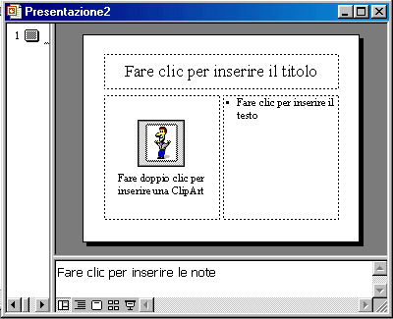

Modificare il layout di una diapositiva.
Scegliendo un modello di diapositiva non vuol dire che il suo layout non possa essere modificato. Ogni elemento della diapositiva, testo, immagini e altro, può essere modificato, eliminato, inserito, spostato, copiato; il testo può essere riformattato.
Per far ciò occorre selezionare l'elemento cliccandoci sopra e dopo procedere alle operazioni di modifica.Gli elementi più impostanti di una diapositiva sono senz'altro il testo e le immagini. Il testo viene inserito sempre in una casella di testo e le immagini occupano la loro cornice. In questo modo testo e immagini possono essere distribuiti sulla diapositiva in posizioni libere.

Aggiungere testo.
Il testo è un elemento molto importante delle diapositive, perché permette di evidenziare gli elementi più importanti della presentazioni e i contenuti su cui si vuole attirare l'attenzione dei destinatari. È bene utilizzarlo in modo moderato, privilegiando frasi chiare ed essenziali, poiché una presentazione con molto testo comporta uno sforzo maggiore da parte di chi deve recepirla. Se non si può fare a meno di utilizzare testi lunghi è sempre consigliabile suddividerli all'interno di più diapositive.
Nelle prossime pagine vedremo come inserire il testo nelle diapositive, lavorando con il riquadro diapositiva.
Come detto prima, il testo delle diapositive è contenuto nelle caselle di testo. Se avete creato una nuova presentazione con la Creazione guidata o attraverso un Modello struttura, le caselle di testo sono già state inserite dal programma, vuote ma posizionate e formattate secondo lo stile di layout prescelto.
Per inserire il testo posizionatevi nel riquadro diapositiva, fate clic nella casella di testo, in modo che il bordo appaia evidenziato, e digitate. Le lettere appaiono con la formattazione di default del box di testo, che può essere successivamente modificata con gli strumenti della barra di Formattazione.
Per modificare velocemente la formattazione di un testo, selezionatelo e scegliete la voce Carattere dal menu di scelta rapida che si apre facendo clic con il pulsante destro del mouse.
Se volete spostare la casella di testo posizionate il cursore del mouse sul bordo della casella, in modo che si trasformi in una freccia quadrupla e, tenendo premuto il pulsante sinistro, trascinatela nel punto desiderato. Per ridimensionare la forma della casella fate clic, posizionatevi con il mouse su una delle maniglie bianche e, sempre tenendo premuto il pulsante sinistro, trascinate fino a raggiungere la dimensione voluta.
È importante accertarsi sempre che il testo non ecceda rispetto alle dimensioni del box. A differenza di altri programmi di videoscrittura, infatti, PowerPoint non consente di far scorrere il testo all'interno di più campi (o tra diapositive diverse): se il testo è troppo lungo è necessario tagliano oppure ridimensionare la casella che lo contiene. Per modificare il testo fate clic nella casella e digitate le correzioni come fareste con qualsiasi editor di testo.
È anche possibile creare nuove caselle di testo: selezionate il comando del menu Inserisci/Casella di testo, oppure l'icona Casella di testo () sulla barra degli strumenti Disegno, spostate il cursore nel punto in cui volete inserire la casella, fate clic sulla diapositiva e trascinate il mouse in modo da dimensionarla.Se vi capita di compiere un errore, si può rimediare utilizzando il comando Annulla. Finito di digitare i testi, ricordarsi di verificare l'ortografia con il controllo automatico, che si attiva premendo il tasto F7 o selezionando il comando Controllo ortografia sulla barra degli strumenti.
È possibile modificare il titolo o il testo della diapositiva anche lavorando nel Riquadro struttura. In questo caso è sufficiente posizionarsi con il mouse nel punto in cui si vuole inserire il testo, fare clic in modo che appaia un cursore a barra e digitare. Mentre si digita il testo PowerPoint visualizza la dia positiva su cui si sta lavorando nel Riquadro diapositiva e mostra le modifiche che si stanno compiendo passo dopo passo.
Per quanto riguarda la struttura e i contenuti della presentazione. di solito si segue uno schema molto semplice: introduzione, trattazione degli argomenti, conclusioni. Le prime slide, infatti, dovrebbero rappresentare una sorta di indice, che informa sui contenuti trattati, quelle successive dovrebbero essere dedicate alla presentazione dei vari argomenti e quelle finali "tirare le somme". La regola base, comunque, vuole che a ogni dia positiva corrisponda l'illustrazione di un concetto.
Il rapporto tra diapositive grafiche e diapositive testuali dipende dagli scopi della presentazione: di solito quelle testuali prevalgono nelle presentazioni didattiche, quelle grafiche nelle presentazioni commerciali. È importante, però, che nelle diapositive testuali non si vada oltre le cinque, sei righe e si utilizzino frasi brevi o elenchi. Questi ultimi, infatti, oltre a permettere di presentare un concetto articolato in più punti, hanno maggiore immediatezza.

Aggiungere un'immagine da una raccolta.
Le diapositive di PowerPoint possono contenere due tipi principali di oggetti grafici: gli oggetti disegno e le immagini. Gli oggetti disegno includono le forme, le curve, le linee, le figure a mano libera e le Wordart e possono essere modificati e decorati con colori, motivi, bordi e altri effetti utilizzando la barra degli strumenti Disegno, del tutto simile a quella di Word. Di ciò ci occuperemo in altra sezione.
A differenza degli oggetti disegno le immagini sono oggetti grafici che vengono copiati da un altro file e includono bitmap, ClipArt, immagini catturate con uno scanner o una fotocamera digitale oppure fotografie digitali scaricate da Internet. le immagini possono essere ridimensionate, ricolorate e decorate con gli strumenti posti sulla barra degli strumenti Immagine.

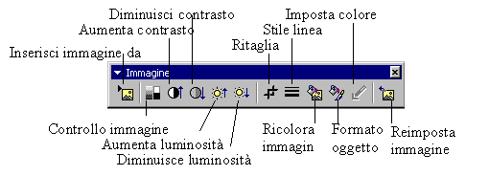

In PowerPoint è disponibile un'ampia raccolta di immagini ClipArt. Per inserire una ClipArt in una presentazione potete creare una nuova diapositiva utilizzando un layout di tipo ClipArt e Testo: in questo caso è sufficiente fare doppio clic nel segnaposto appropriato e PowerPoint apre la finestra Raccolta ClipArt Microsoft, del tutto simile a quella vista in Excel e in Word.
Se volete inserire un'immagine ClipArt in una diapositiva già esistente, invece, utilizzate il pulsante Inserisci ClipArt () sulla barra degli strumenti Standard oppure il comando ClipArt del menu Inserisci. Dopo che è stato avviato l'inserimento di un'immagine ClipArt compare una finestra di dialogo che permette di selezionare, nelle categorie in cui è organizzato l'archivio di PowerPoint, l'immagine da inserire nella diapositiva.
Per inserire una qualunque altra immagine, invece, selezionate il comando Immagine del menu Inserisci e quindi fare clic sulla voce Da file del menu a discesa. Una volta che l'immagine è stata inserita in una diapositiva, PowerPoint visualizza la barra degli strumenti Immagine, che può essere impiegata per modificare il contrasto, la luminosità e la colorazione dell'oggetto. Per utilizzare un comando è sufficiente fare clic sull'immagine, per selezionarla, e poi fare clic sul comando.
Se la barra degli strumenti Immagine non viene visualizzata automaticamente, fate clic con il pulsante destro del mouse sull'immagine, quindi scegliete Mostra barra degli strumenti Immagine dal menu di scelta rapida.

Cancellare un'immagine.
L'immagine selezionata può essere cancellata semplicemente premendo il tasto CANC. Anche qui, eventuali errori sono rimediabili premendo il tasto annulla oppure la voce di menu Modifica/Annulla.

Usare le funzioni Copia e Incolla per duplicare una diapositiva.
Talvolta alcune diapositive di una presentazione cambiano solo per qualche elemento. In questi casi può essere utile duplicare una diapositiva e apportare poi le eventuali modifiche.
Per le diapositive si opera come per un'immagine o un testo; in altri termini viene copiata negli appunti di windows e poi inserita nella struttura della stessa presentazione o di altre. Ciò che cambia è il modo di procedere a seconda della visualizzazione.
Se si è in Visualizzazione Normale, l'azione di Copia e Incolla deve essere fatta nel riquadro struttura. In questo riquadro selezionare la diapositiva che si vuol copiare con un click del mouse sopra l'icona dell'elenco. A questo punto attivare la funzione Copia in uno dei modi soliti. Spostarsi infine sulla diapositiva, prima della quale si vuole inserire il contenuto degli appunti e attivare la funzione Incolla.
Se si è in Visualizzazione Sequenza diapositive sono visibili, miniaturizzate, tutte le diapositive della presentazione, per cui è sufficiente selezionare la diapositiva che si desidera copiare cliccandoci sopra, attivare la funzione Copia, cliccare sulla diapositiva prima della quale si vuole inserire e attivare la funzione incolla.

Cambiare l'ordine delle diapositive.
Talvolta risulta necessario cambiare l'ordine delle diapositive. Questa operazione può essere eseguita sia in visualizzazione normale all'interno del riquadro struttura, che in visualizzazione Sequenza diapositive. In entrambi i casi occorre spostare le diapositive cliccandoci sopra col mouse e trascinandole nel punto di inserimento, rilasciando alla fine il pulsante. Si può ricorrere anche al Taglia la diapositiva e Incolla nel punto desiderato. Ciò è utile quando si devono spostare più diapositive contemporaneamente.

Cancellare una diapositiva.
Al solito, una diapositiva selezionata si può eliminare semplicemente premendo il tasto CANC.
Molte delle operazioni descritte in questi paragrafi possono essere fatte anche cliccando col pulsante destro del mouse e scegliendo il comando opportuno dal menu di scelta rapida che si apre.
Formattazione
La formattazione in Power Point non presenta particolari difficoltà essendo del tutto simile a quella di Word.
Anche in Power Point si può formattare la pagina, i paragrafi e i caratteri. Trattandosi di diapositive da proiettare, oltre che di pagine da stampare, vi sono alcune particolarità che metteremo in evidenza.
L'impostazione della pagina permette di impostare l'orientamento e la grandezza della diapositiva. Per impostare la pagina fare click sulla voce di menu File/Imposta pagina... Si apre la finestra di dialogo un pò diversa da quella che si apre in Word.

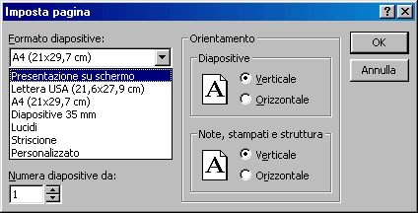

Nella casella Formato diapositive si può scegliere fra diverse possibilità, come formato schermo e formato lucidi. Naturalmente la scelta dipende dalla destinazione della presentazione. Se si intende stampare la presentazione su carta, conviene scegliere il formato A4, mentre se si intende proiettare la presentazione con proiettore diapositive 35 mm, conviene scegliere il formato adatto da stampare su lucido. Normalmente la presentazione dovrà essere proiettata col computer tramite un videoproiettore, per cui il formato impostato per default è il formato schermo di 24x18 cm.
Nella casella Orientamento si può scegliere l'orientamento del foglio, orizzontale o verticale, ed anche l'orientamento del foglio note e struttura. Per vedere il risultato delle scelte si può far click su Visualizza/Pagina note. In fase di stampa possono essere impostati molti parametri per avere su carta il risultato del lavoro (vedere la sezione Stampa).
Nella casella Numero di diapositive da: si può impostare l'inizio della numerazione delle diapositive.
In figura non sono visibili le caselle delle dimensioni orizzontale e verticale della diapositiva, coperte dalla casella combinata, che possono essere impostati se si sceglie il formato Personalizzato.

Abbiamo già detto che il testo di una diapositiva è contenuto sempre in una casella di testo, e questo per poterlo distribuire a piacimento. La formattazione del carattere in una casella di testo si può fare in due modi:
cliccando sulla casella di testo si entra in modalità modifica (appare il cursore a I sul testo). Se si seleziona il testo desiderato la formattazione sarà applicata solo su di esso.
cliccando ancora sul bordo della casella, si esce dalla modalità modifica e viene selezionata la casella. In questo caso la formattazione verrà applicata a tutto il testo della casella.

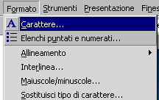
Per cambiare il tipo o le dimensioni dei caratteri fare click su Formato/Carattere oppure su Carattere del menu di scelta rapida che si apre cliccando col destro del mouse sul testo. Si apre la solita finestra di dialogo in cui si può scegliere il font, le dimensioni e altro. Per quanto riguarda il font, ricordare che la chiarezza e la leggibilità sono fondamentali se si vuol fare arrivare a destinazione il messaggio. Non scegliere, quindi, font poco leggibili. Le dimensioni del carattere sono da rapportare all'importanza del testo; i dettagli esplicativi di un titolo o un sottotitolo vanno scritti con caratteri più piccoli perchè sono meno importanti rispetto al concetto fondamentale.

Modificare l'interlinea.
Dall'elenco del menu Formato si può scegliere anche Interlinea per stabilire la distanza fra una riga e l'altra. Cliccando su interlinea appare la finestra di dialogo Interlinea...

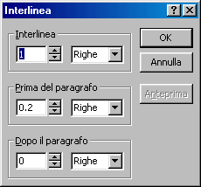
Si può scegliere l'interlinea fra le righe del paragrafo e la distanza prima e dopo del paragrafo. La misura dell'interlinea può essere scelta nella casella accanto ai valori e può essere in righe o in punti carattere. Per esempio 12 punti significa una distanza pari a un carattere 12, 24 punti sarà il doppio.
In genere in una diapositiva la grandezza dei caratteri è maggiore che non in word, perchè le diapositive vanno proiettate e quindi i caratteri devono essere grandi per attirare l'attenzione. Per questo motivo l'interlinea può essere anche minore di una riga per non disperdere il testo. Impostata l'interlinea, l'effetto può essere controllato mediante il pulsante Anteprima.

Usare gli elenchi puntati e numerati.
Un formato paragrafo particolarmente importante in Power Point è l'elenco puntato o numerato, in quanto molto spesso si ha necessità di presentare serie di alternative o liste, anzi in una buona presentazione non dovrebbero esserci testi lunghi, ma solo spot che fissino le idee portanti.
Dall'elenco menu Formato si fa click su Elenchi puntati e numerati.. e si apre la finestra di dialogo

La finestra di dialogo che si apre è leggermente diversa da quella di Word. Al solito è possibile scegliere in ciascuna delle due schede o un segno per l'elenco puntato oppure numeri e lettere per un elenco numerato.
I pulsanti posti in basso nella scheda permettono innanzi tutto di scegliere, oltre ai simboli standard di punti per i quali si può scegliere il colore col pulsante Colore, fra un'immagine o un carattere.
Se si fa click su Immagine si apre una finestra da cui si può scegliere un'immagine da un archivio di clipart, oppure, cliccando sul pulsante Importa clipart, importare un'immagine qualunque, che può essere aggiunta all'archivio.

Se si fa click su Carattere si può, invece, scegliere un carattere come punti elenco o un simbolo. Si apre la finestra di dialogo Punto elenco da cui si può scegliere il font e il carattere.
Scelto il tipo di punti elenco, sia esso carattere o immagine, si può stabilire, mediante la casella Dimensione, la grandezza del punto elenco espressa in percentuale del testo puntato. Il risultato può essere questo:
Modificare il riquadro di testo.
Formattato il testo all'interno della casella, si può ridimensionare la casella in modo da disporre il testo all'interno nel modo più conveniente.

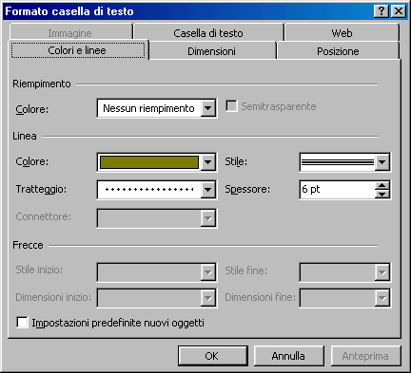

Il testo, all'interno della casella, si dispone a seconda della dimensione adattandosi alla
larghezza e dimensionando automaticamente la lunghezza. Se il testo non è contenuto tutto per lunghezza e sporge fuori dalla diapositiva, non viene continuato nella diapositiva seguente, ma viene troncato. In questo caso occorre rimpicciolire il testo scegliendo un carattere più piccolo.
Il ridimensionamento della casella avviene al solito trascinando le maniglie laterali o d'angolo, quando il cursore del mouse assume la forma a doppia freccia.
Per spostare la casella all'interno della diapositiva occorre posizionarsi col puntatore del mouse su un bordo. Il cursore assume la forma a freccia quadrupla, indicando che si può trascinare. Per spostare, invece, una casella da una diapositiva ad un'altra occorre usare le varie modalità del Taglia Incolla.
Definire spessore, stile e colore di un riquadro.
Una volta posizionata la casella si può farne risaltare l'importanza aggiungendo bordi e sfondi, ombre etc.. Il miglior modo per impostare le caratteristiche della casella è quello di cliccare sulla voce di menu Formato/Casella di testo.. oppure cliccando col destro del mouse sulla casella e scegliere Formato Casella di testo.. dal menu di scelta rapida. In ogni caso si apre la finestra di dialogo Formato casella di testo, la quale è costituita da diverse schede.

Innanzi tutto la scheda Colori e linee permette di scegliere un colore di sfondo e un tipo di linea e il suo colore per il contorno. Cliccando su Colore della zona Riempimento si accede a diverse finestre di dialogo in cui si può scegliere un colore, una trama e degli effetti di sfumatura per lo sfondo. Nella zona Linea si può scegliere il tipo di linea, lo spessore e il tratteggio.

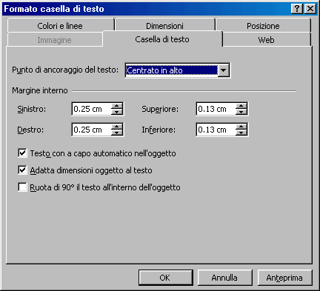
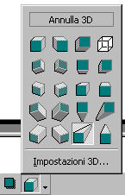
Nella scheda Casella di testo è possibile impostare la posizione del testo all'interno della casella, p.e. al centro, in alto o in basso, i margini, cioè la distanza del testo dai margini della casella, e con le caselle di selezione se adattare la casella al testo o lasciarla grande a piacere, se il testo deve andare a capo automaticamente o no, e infine se il testo deve essere ruotato di 90° o meno. E' presente il pulsante Anteprima che permette di vedere l'effetto delle scelte senza uscire dalla finestra di dialogo.
Nella scheda Dimensioni interessante, oltre alle possibilità di dimensionamento della casella, è la possibilità di ruotare la casella di un angolo a piacere, per dare un certo movimento alla diapositiva.
La scheda Posizione, infine, permette di posizionare esattamente la casella all'interno della diapositiva.
La maggior parte degli effetti visti possono essere applicati anche mediante la barra degli strumenti Disegno, che esamineremo in dettaglio nella sezione seguente e nella quale sono presenti pulsanti che permettono di dare ombre o effetti tridimensionali alla casella.
Disegnare oggetti.
Le diapositive di PowerPoint possono contenere due tipi principali di oggetti grafici: gli oggetti disegno e le immagini. Gli oggetti disegno includono le forme, le curve, le linee, le figure a mano libera e le Wordart e possono essere modificati e decorati con colori, motivi, bordi e altri effetti utilizzando la barra degli strumenti Disegno, del tutto simile a quella di Word.
Con l'aiuto di tale barra si possono realizzare disegni anche molto complessi. Dal menu Inserisci si possono inserire in una diapositiva sia le immagini che altri oggetti, come si vedrà in seguito.
Parliamo innanzi tutto del disegno. Se la barra degli strumenti non fosse visibile, si può visualizzarla cliccando su Visualizza/Barre degli strumenti/Disegno.

Sostando col mouse per qualche istante sui pulsanti appare il fumetto che ne spiega la funzione.
Ricordiamo ancora che la barra può essere personalizzata, aggiungendo o eliminando pulsanti, cliccando su Visualizza/Barre degli strumenti/Personalizza.. e scegliendo dalla finestra di dialogo la categoria e, infine, trascinando i pulsanti dentro o fuori dalla barra del disegno.

Usare differenti stili di linee.
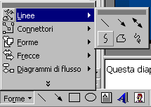
Il pulsante Linea () permette di disegnare sulla diapositiva linee rette. Cliccare sul pulsante per attivarlo, puntare nel punto desiderato sulla diapositiva e trascinare fino a ottenere la linea desiderata. Rilasciare il pulsante e la linea verrà disegnata.
Oltre alle linee rette è possibile disegnare linee spezzate e a mano libera. Per far ciò fare click sul pulsante Forme e quindi scegliere Linee dal menu.
Per disegnare linee spezzate selezionare il pulsante Figura a mano libera () e poi fare click consecutivamente nei vari punti; per terminare la spezzata fare doppio click nell'ultimo pinto oppure premere ESC. Se la spezzata viene chiusa, può essere riempita con trame, colori ed effetti.
Disegnata la linea, si possono cambiare gli attributi, come spessore, colore etc., cliccando sui pulsanti di stile () con cui si può scegliere lo spessore, il tratteggio e il tipo di freccia

Spostare le linea di una diapositiva.
In base all'impostazione predefinita, ogni volta che si disegna, ridimensiona o sposta una forma o un altro oggetto, questo viene bloccato alle linee di una griglia invisibile. La griglia, definita da linee a spaziatura regolare, consente di allineare gli oggetti in modo più accurato. È anche possibile allineare o bloccare gli oggetti alle forme esistenti selezionando l'opzione Disegno/Blocca/Sulle forme. Utilizzare ad esempio questa opzione quando si desidera disporre in pila delle forme sovrapponendole esattamente l'una sull'altra oppure quando si desidera fare in modo che alcune linee tocchino il bordo di un'altra forma.
Per ignorare temporaneamente le impostazioni della griglia e quindi trascinare con continuità punto punto , premere ALT mentre si trascina o si disegna l'oggetto.
Per fare in modo che la linea venga tracciata seguendo angoli di 15 gradi dal punto d'inizio, trascinare tenendo premuto MAIUSC.
Per estendere la linea retta in direzioni opposte a partire dal primo punto di interruzione, trascinare tenendo premuto CTRL.
Disegnata la linea, essa può essere spostata e ridimensionata come per tutti gli oggetti di una diapositiva. Basta selezionare la linea cliccandoci sopra e poi trascinare o ridimensionare trascinando i quadratini di ridimensionamento.

Modificare il colore delle linee e degli oggetti.
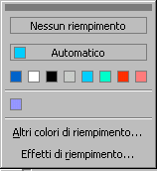
Le linee, come tutte le altre forme e oggetti, possono essere colorate mediante i pulsanti colore ().

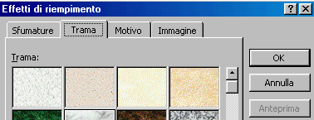
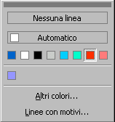
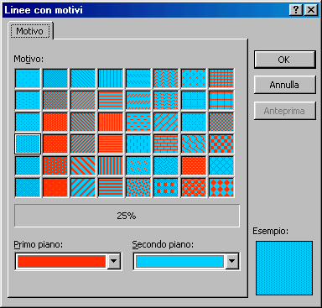

Il pulsante Riempimento, il primo dei tre, permette di dare un colore ad una zona chiusa, sia essa una forma o una linea spezzata. Cliccando su di esso si apre la tavolozza dei colori; in questa si può scegliere anche un effetto di riempimento sfumato a uno o due colori.
Con gli effetti di riempimento si può dare una sfumatura, una trama, un motivo o un'immagine come sfondo all'oggetto.
Il secondo pulsante, il pulsante Colore linea, dà un colore alla linea di contorno dell'oggetto

Cliccando su Linee con motivi si apre una finestra di dialogo in cui è possibile scegliere un motivo e i colori di primo e secondo piano del motivo. Naturalmente il motivo diventa visibile se lo spessore della linea o del contorno dell'oggetto è sufficientemente grande.
Il terzo pulsante è stato già esaminato qiando abbiamo parlato delle caselle di testo. Esso serve a dare un colore al testo.

Usare varie forme geometriche.
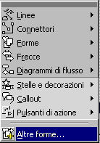
Cliccando sulla voce di menu Forme si apre un sottomenu in cui, oltre alle linee, si possono scegliere molti tipi di forme, cioè oggetti disegno già impostati.

Aprendo il menu Connettori si può scegliere fra una vasta tipologia di connettori. Un connettore è una linea retta o spezzata che collega due o più riquadri o oggetti in modo che, se viene spostato uno degli oggetti, la linea rimane ancorata ad essi.

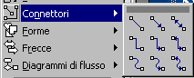
Quando si è scelta la forma del connettore, il cursore del mouse diventa croce e quando si passa su un oggetto della diapositiva, esso viene contornato con una cornice e i punti di ancoraggio ai lati e ai vertici. Fare click sul primo oggetto, poi sul secondo nei punti che si desidera collegare.
I connettori risultano utili per costruire diagrammi di flusso e organigrammi.
La voce Forme permette di scegliere fra diverse forme, alle quali è possibile applicare colori ed effetti come per tutti gli altri oggetti.

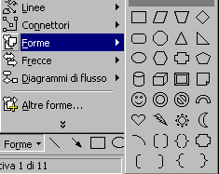
Poichè per tutti gli oggetti si può applicare un collegamento ipertestuale con un click del mouse, tali forme possono essere utili per navigare fra le diapositive o collegarsi alla rete internet.
La voce Frecce contiene diverse forme di frecce a una o più punte e di diversa forma.
La voce Diagrammi di flusso contiene diverse forme simboliche che si usano nel disegno dei diagrammi di flusso. Unendo queste forme con i connettori è possibile costruire diagrammi anche complessi e modificarli con facilità.
La voce Stelle e decorazioni contiene diverse forme di stella a più punte.
La voce Callout contiene diverse forme di fumetti nei quali è possibile inserire un testo da collegare a un oggetto o per creare delle vere strisce.

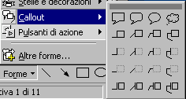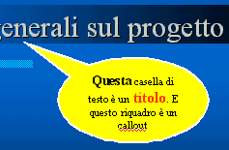

Il testo all'interno del callout può essere formattato a piacimento. Se si è sbagliata forma del callout, o dell'oggetto che si è disegnato, si può sempre cambiare dal menu Disegno/Trasforma Oggetto Selezionato.
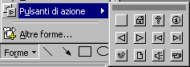
La voce Pulsanti di azione contiene diverse forme di pulsante relative ad azioni che si possono compiere cliccando col mouse o passandoci sopra.
Per disegnare un pulsante, sceglierlo dall'elenco cliccandoci sopra e poi disegnarlo sulla diapositiva trascinando fino alla grandezza desiderata. Quando si rilascia il pulsante del mouse si apre una finestra di dialogo in cui è possibile configurare l'azione al click del mouse o al passaggio, come passare ad un'altra diapositiva, eseguire una macro o un programma etc., contemporaneamente si può attivare un suono.
Con la voce Altre Forme è possibile caricare da file una clipart o un'immagine .wmf creata precedentemente o presente in archivio.

Ruotare o traslare un oggetto.
L'oggetto disegnato può, naturalmente, essere spostato a piacimento semplicemente agganciandolo e trascinandolo in una nuova posizione. Alla fine dello spostamento, rilasciare il pulsante del mouse.
L'oggetto può essere anche ruotato. Sulla barra del Disegno è presente il pulsante Rotazione (); cliccando su di esso il cursore si trasforma nell'immagine del pulsante e intorno all'oggetto selezionato compaiono i punti di aggancio per la rotazione. Per ruotare l'oggetto, basta agganciare un punto e trascinare il mouse fino alla rotazione desiderata. Per terminare cliccare in punto qualunque della diapositiva oppure premere ESC.
Oltre che ruotare, un oggetto si può anche ribaltare. Cliccando su Disegno/Ruota e capovolgi, si apre un sottomenu con le voci necessarie per compiere capovolgimento orizzontale o verticale, rotazione di 90° a destra o a sinistra oltre alla rotazione generica vista prima.

Modificare gli attributi di un disegno.
Terminato il disegno si potrebbe non essere soddisfatti del lavoro. E' sempre possibile modificare gli attributi del disegno. Ciò può essere fatto direttamente coi pulsanti colori e linee della barra del disegno dopo aver selezionato l'oggetto cliccandoci sopra. Cliccando su Disegno/Trasforma oggetto selezionato si può modificare la forma dell'oggetto.
Altri attributi si possono modificare cliccando su Formato/Forme.. oppure cliccando col destro del mouse e scegliendo Formato Forme.. dal menu di scelta rapida. In entrambi i casi si apre la finestra di dialogo Formato Forme:

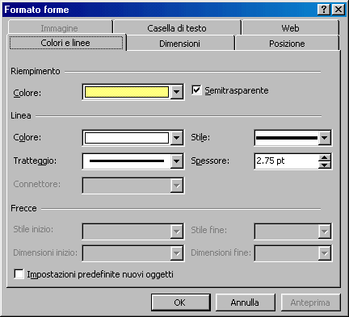
in essa fra gli altri attributi, si può impostare anche la trasparenza in modo che si possa vedere al di sotto.

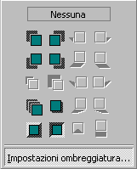
Applicare l'ombreggiatura a un disegno.
Per aumentare l'effetto tridimensionale dell'oggetto disegnato, si può applicare anche un'ombra, oppure dare un effetto a tre dimensioni mediante i pulsanti ombre e 3D ().
Cliccando sul pulsante Ombreggiatura si apre il menu delle ombre:
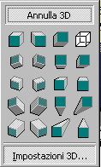
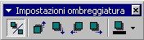 Scelto il tipo di ombra da applicare si può cliccare su Impostazione ombreggiatura. Si apre la barra dell'ombreggiatura mediante la quale, cliccando ripetutamente su un pulsante si può regolare la profondità. Con l'ultimo pulsante si può dare un colore diverso all'ombra.
L'effetto 3D dà un aspetto solido all'oggetto. Anche in questo caso si può scegliere il tipo di effetto dall'elenco e poi regolare la direzione della luce, il tipo di proiezione etc. mediante la barra 3d:

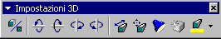

Organigramma.
Un organigramma è una struttura ad albero, in cui vengono messe in evidenza le relazioni e le dipendenze delle varie parti costituenti una realtà. Per esempio, in un'azienda, l'organigramma può rappresentare le relazioni e le dipendenze fra i vari reparti, con i nomi dei dirigenti e con le funzioni.
Un organigramma è costituito da rettangoli o altre forme, nelle quali vengono inseriti i dati, e da linee che li collegano. Tanto per intenderci un organigramma può essere costruito semplicemente usando caselle di testo e Collegamenti.
Power Point, dato l'uso frequente che di esso si fa, mette a disposizione una guida automatica, un vero e proprio programma, per la costruzione di un organigramma.

Creare un organigramma.
Cliccando su Inserisci/Immagine/Organigramma si avvia il programma che consente di creare l'organigramma. Il programma è indipendente e permette di creare un file che si può salvare e utilizzare come oggetto Organization Chart. In altri termini si possono creare diversi organigrammi e inserirli, come vedremo dopo, come oggetto.
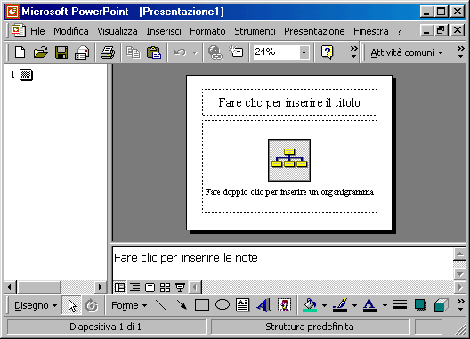
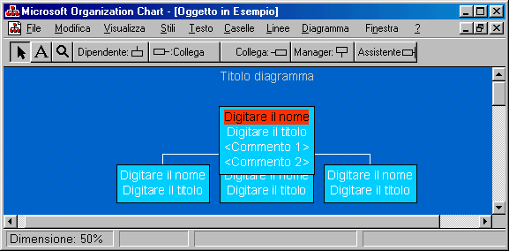
Nella finestra Organization Chart è presente la solita barra del menu, mediante la quale è possibile aprire, salvare, creare un file e scegliere tipo, stile, colori, linee etc.
Oltre alla barra del menu è presente la barra degli oggetti e del disegno
Cliccando su un pulsante si possono aggiungere all'organigramma degli altri rettangoli collegandoli direttamente a quelli esistenti.
Cliccando col destro del mouse su un riquadro si apre un menu di scelta rapida col quale si possono cambiare alcuni attributi.
Cliccando all'interno di un riquadro si può cambiare o scrivere il testo, il quale può essere formattato mediante la voce di menu Testo.
I riquadri possono essere spostati, semplicemente trascinandoli sopra un altro riquadro; in questo modo si sposta anche il collegamento; a seconda della forma che assume il cursore passandolo sopra al riquadro, si può collegare in parallelo o in dipendenza.
Per ogni ulteriore spiegazione ricordarsi che la Guida in linea, a cui si accede premendo F1, fornisce tutti i chiarimenti di cui si ha bisogno.
Creato l'organigramma si può tornare a Power Point ed esso viene inserito nella diapositiva, oppure si può salvare come file.

Modificare la struttura di un organigramma.
Per modificare un organigramma, selezionarlo e cliccare su Modifica/Oggetto Organigramma. Si apre un sottomenu con due voci.
La voce Converti.. permette di convertire il file in un'altra edizione di Organization Chart, mentre la voce Modifica apre il programma nel quale il file può essere modificato a piacere e salvato.

Creare differenti tipi di diagrammi.
Anche in Power Point, come in Excel e in Word, è possibile creare diagrammi, o meglio grafici, di diverse forme. Essi sono oggetti prodotti da una applicazione, come Microsoft Graph 2000 o Microsoft Excel, che viene avviata automaticamente quando si clicca su Inserisci/Grafico oppure sul pulsante Inserisci grafico della barra degli strumenti standard.
All'avvio del programma viene proposta la tabella dei dati e il tipo di grafico a istogrammi, che possono essere modificati a piacimento, inserendo altre serie di dati, modificando quelle esistenti e formattando il grafico disegnato.

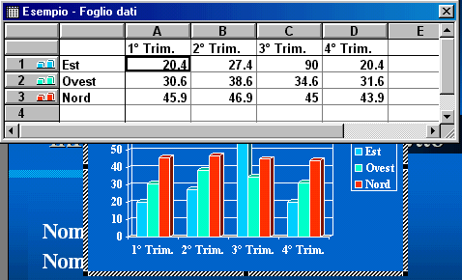

Prima di tutto occorre inserire i dati nella tabella che è del tutto simile a un foglio Excel. Man mano che vengono inserirti i dati il grafico si modifica. Quando si è terminato basta fare click sulla diapositiva e scompare la tabella.
Per modificare il grafico nei suoi elementi fare doppio click su di esso. Il grafico rimane contornato da una linea spessa che indica che è aperto in modalità Modifica.
La barra del menu si adegua alle esigenze di impostazioni del grafico e compaiono altre voci di menu, mediante le quali si possono performare le diverse operazioni di formattazione.
Per modificare i vari elementi si può fare click col destro del mouse sull'elemento. Si apre un menu di scelta rapida, diverso per ciascun elemento, dal quale si può procedere alla modifica. Ad esempio cliccando sugli istogrammi si può modificare il tipo di grafico, cliccando sulla griglia si può modificare la griglia. Allo stesso modo si possono impostare le legende, i colori dello sfondo e tutto ciò che è necessario per dare al grafico un aspetto professionale.
Sulla barra del menu compaiono, in particolare, due pulsanti, Dati e Grafico. Cliccando sul primo si può scambiare le serie fra righe e colonne della tabella; cliccando, invece, su grafico si può scegliere il tipo di grafico e altro.
Immagini e altri oggetti.
La voce di menu Inserisci permette di inserire in una diapositiva molti tipi di oggetti. E' conveniente, per esercizio, provare tutte le voci di menu per rendersi conto delle possibilità che si hanno di rendere efficace una diapositiva.

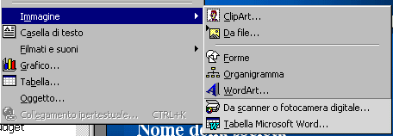
Cliccando su Inserisci/Immagine si apre il menu a discesa da cui si può inserire una clipart o un'immagine da un file esistente, forme o un organigramma o un WordArt, un'immagine direttamente da scanner o una tabella Word.
In ogni caso si apre una finestra mediante la quale è possibile configurare le azioni per inserire l'oggetto.
Per esempio se si clicca su Immagine da scanner, si apre l'interfaccia di acquisizione da scanner, se questo è collegato al computer. Se si clicca su Da file.. si apre la solita finestra per la ricerca del file immagine. L'immagine scelta apparirà sulla diapositiva. Contemporaneamente si apre la barra degli strumenti Immagine. Se ciò non avvenisse, si può sempre aprire da Visualizza/Barre degli strumenti/Immagine, che permette di tagliarla, aumentare o diminuire contrasto e luminosità etc., come visto in altra parte di questo modulo.

Cambiare le dimensioni di un'immagine e spostarla.
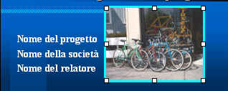

Passando il cursore del mouse sull'immagine selezionata, esso acquista la forma a freccia quadrupla che suggerisce che si può trascinare per spostarla in altra parte della diapositiva. Ricordare che, tenendo premuto il tasto ALT si sgancia lo spostamento dalla griglia per permettere un posizionamento più accurato.
Le maniglie intorno all'immagine, ai lati e agli angoli, servono per ridimensionare l'immagine rispettandone le proporzioni (trascinando dagli angoli) o deformandola (trascinando dai lati).
Cliccando col destro del mouse all'interno dell'immagine, si apre un menu di scelta rapida, mediante il quale si possono configurare diverse e importanti azioni, come si vedrà in seguito. Facendo click su Formato immagine si apre una finestra di dialogo, mediante la quale è possibile impostare alcuni elementi, come posizione e grandezza, colori, bordi etc. Ricordare che molte di queste operazioni possono essere fatte direttamente mediante i pulsanti della barra del disegno.

Importare altri oggetti.
Aprendo il menu Inserisci si vede che, oltre ad immagini, si possono importare e inserire nella diapositiva grafici, tabelle e altri oggetti.
Cliccando su grafici, come già detto e visto prima, si apre la procedura per la creazione di un grafico mediante Microsoft Graph 2000.
Cliccando, invece, su Tabella, si attiva la procedura automatica per creare una tabella. Si apre una finestra di dialogo in cui si richiede di specificare il numero di righe e di colonne. Ciò fatto viene disegnata la tabella, in cui inserire i dati. Naturalmente, come in word, si può visualizzare la barra degli strumenti Tabella e Bordi da menu Visualizza/Barre degli strumenti. Con essa è possibile modificare a piacere la tabella, inserendo e togliendo righe e colonne, colorando lo sfondo e formattando il testo.
Cliccando su Oggetto.., così come avviene in tutte le altre applicazioni Office, si ha la possibilità di inserire un oggetto, cioè un file creato e modificabile con altra applicazione, per esempio un foglio Excel, un documento Word, un'immagine Photo Editor, un suono o un video etc..
Al click del mouse, vengono cercate le applicazioni installate e compare l'elenco degli oggetti inseribili.

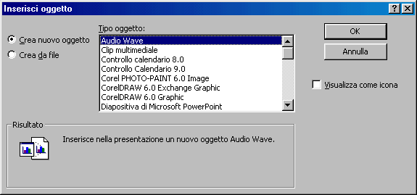

L'oggetto può essere creato mediante l'applicazione, che si apre quando si clicca su un oggetto dell'elenco, oppure può essere inserito da un file esistente, se si selezione Crea da file. In basso compare una spiegazione sulla funzione dell'oggetto scelto.
Ad esempio se si inserisce un foglio di lavoro Excel, appare il foglio, che può essere modificato a piacimento secondo le regole Excel, usando formule, riferimenti etc. Appare la barra degli strumenti propria dell'oggetto inserito, che permette di modificarlo. Finite le modifiche si può uscire cliccando fuori dall'area dell'oggetto; scompare anche la barra di modifica dell'oggetto. Per ritornare in modalità modifica occorre cliccare due volte sull'oggetto, mentre cliccando una volta sola, l'ggetto viene selezionato per le operazioni di spostamento o di copia e incolla.

Aggiungere effetti ai bordi di un oggetto.
L'oggetto inserito è una parte della diapositiva, che può essere abbellita aggiungendo ad essa effetti e bordi.
Al solito, dopo aver selezionato l'oggetto cliccandoci sopra, si può cliccare col destro del mouse e poi su Formato oggetto.. del menu di scelta rapida che si apre, oppure usare direttamente i pulsanti della barra degli strumenti Disegno.
Vedremo in seguito che si possono aggiungere anche effetti di movimento e di collegamento ipertestuale a tutti gli elementi della diapositiva.

Stampa e distribuzione
Una volta completate le diapositive, per così dire statiche, si può pensare già alla stampa e alla distribuzione del documento senza l'uso del computer. Il documento può essere stampato oppure trasformato in diapositive da 35 mm da proiettare col proiettore. E' chiaro che in questi casi sono inutili effetti di animazione o sonori, in quanto non riproducibili. Il modo più interessante di presentare il documento è di proiettarlo con videoproiettore mediante il computer. In questo caso sono possibili molti effetti, sonori, di animazione, interattivi, dimostrativi e di navigazione, che rendono la presentazione senza dubbio molto più interessante, oltre che efficace. Ci occuperemo ora della diffusione del documento via stampa. Nelle prossime sezioni saranno esaminati effetti diversi con cui arricchire la presentazione via computer.

Impostazione delle diapositive.
I modi per distribuire, e quindi presentare, il documento in modo statico possono essere diversi:
come lucidi per lavagna luminosa
come volantino
come diapositiva 35 mm destinata alla proiezione su schermo
come stampa su formati diversi
E' bene avere chiara fin dall'inizio la destinazione del documento, poichè, in questo modo, si possono sfruttare meglio gli spazi della diapositiva. Per esempio, se è previsto di distribuire il documento in stampa formato A4 (foglio 21x29 cm circa) lo spazio disponibile è diverso che se il documento è destinato alla proiezione o visualizzazione con computer in cui lo schermo. D'altro canto se si deve fare un volantino o una locandina di formato grande, è evidente che all'interno possiamo posizionare molto più testo.
Tuttavia, se la presentazione è complessa, non bisogna trascurare di prevedere una presentazione con computer animata, anche se nell'immediato essa deve essere solo stampata.
Per impostare il formato della diapositiva fare click su File/Imposta pagina.., si apre la finestra di dialogo Imposta pagina:
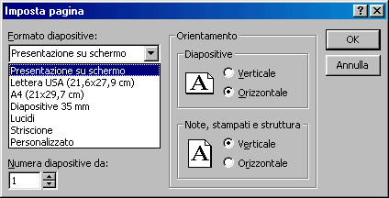

Nella casella combinata Formato diapositiva si può scegliere la destinazione del documento:
A Presentazione su schermo corrisponde un formato 24x18 cm, a Lettera USA corrisponde un formato 21,6x27,9 cm, a Formato A4 corrisponde il formato standard 21x29,7 cm, a Diapositiva 35 mm corrisponde un formato 35x27 mm, a Lucidi corrisponde il formato Lettera USA 31,6x27,9 cm, a Striscione corrisponde un formato 2,4x19,2 cm e infine a Personalizzato corrisponde un formato a piacere. Notare che selezionando uno dei formati, nelle caselle delle dimensioni in basso vengono visualizzate le dimensioni proporzionali con cui le diapositiva verranno visualizzate sullo schermo. E' in fase di stampa che le dimensioni vengono riportate a quelle standard oppure ridotte proporzionalmente per adattarle alla pagina.

Cambiare l'orientazione delle diapositive: orizzontale o verticale.
Accanto alla casella combinata della finestra di dialogo Imposta pagina si può scegliere l'orientamento verticale o orizzontale sia della diapositiva che delle note. Si potrà scegliere se stampare sullo stesso foglio o in fogli diversi diapositiva e note, nella finestra di dialogo Stampa, come vedremo in seguito.
Aggiungere note per chi presenta le diapositive.
L'inserimento di note in una presentazione può essere molto utile, se non indispensabile, perchè il lavoro risulti chiaro non solo a chi utilizzasse presentazione, ma allo stesso autore. Infatti i dettagli e i riferimenti si dimenticano facilmente; inoltre nelle note si possono riportare suggerimenti utili.
Inserire note, lunghe quanto si vuole, e formattate come si vuole, è molto semplice.
Nella Visualizzazione Normale dell'interfaccia di Power Point, il riquadro in basso a destra è riservato alle note relative alla diapositiva corrente. Basta cliccare nel riquadro e appare il cursore a I che indica l'inserimento del testo.
Al testo scritto si possono applicare alcuni elementi di formattazione, sia di paragrafo che di carattere, l'essenziale per rendere chiaro il testo.

Numerare le diapositive.
In basso nella finestra di dialogo Imposta pagina vi è la casella Numero di diapositive da.. in cui si può inserire l'inizio della numerazione delle diapositive, nel caso occorre seguire la numerazione di una presentazione precedente o occorra inserire le diapositive in un documento word.
Stampa.
La stampa di una presentazione è diversa dalla stampa di un documento word o di un foglio Excel, in quanto le diapositive, in genere, sono ricche di colori e di sfondi e risultano più grafiche che testuali. Inoltre la struttura e le note possono essere stampate sullo stesso foglio o a parte.
Ciò implica una possibilità di molteplici arrangiamenti oltre alla possibilità di inserire nel foglio intestazioni e piè di pagina diversi da quelli presenti nella diapositiva.
La diapositiva può essere stampata anche in sfumature di grigio al posto dei colori, o addirittura in bianco e nero. Ciò allo scopo di risparmiare nella stampa, laddove non siano necessari i colori, per esempio quando la stampa serve solo come promemoria.
Se si fa click su Visualizza/Schema appare l'elenco degli schemi che si possono stampare e modificare:

Schema diapositiva
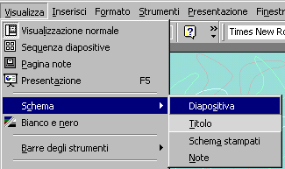
Permette di controllare determinate caratteristiche del testo, quali il tipo, la dimensione e il colore del carattere, lo sfondo o gli effetti speciali applicati.
Quando si vuole modificare l'aspetto di tutte le diapositive, non è necessario intervenire in ogni singola diapositiva: se si seleziona Visualizza/Schema diapositiva e si ritocca una slide, le modifiche saranno applicate automaticamente a tutte le diapositive della presentazione. Lo stesso avviene se si deve inserire su ogni diapositiva un'immagine o un testo particolare, per esempio il nome o il logo della società. Selezionando Visualizza/Schema diapositiva appare un'immagine come quella mostrata dalla figura, in cui sono evidenziati una serie di segnaposti che indicano l'area titolo del layout automatico, l'area oggetto del layout automatico e un'area per le informazioni da inserire come piè di pagina, quali la data, l'ora e il numero di diapositiva.

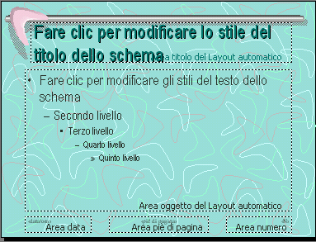

Fare clic nel punto in cui si vuole inserire l'oggetto e selezionare la voce relativa del menu Inserisci: per esempio, per inserire il nome della società, selezionate Inserisci/Casella di testo e digitate il vostro testo, quindi fate di nuovo clic. Il testo sarà inserito in tutte le diapositive, nella stessa posizione in cui si trova sullo Schema diapositiva, come potrete verificare selezionando Visualizza/Sequenza diapositive
Attenzione! Non digitare nei segnaposti di testo dello schema diapositiva. I segna posti, infatti, permettono soltanto di controllare la formattazione del testo, non i contenuti. Per aggiungere del nuovo testo è necessario inserire una casella di testo.
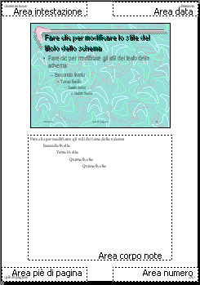
Lo Schema titolo, invece, disponibile selezionando Visualizza/Schema titolo, permette di controllare solo le diapositive che utilizzano il layout Diapositiva titolo. Se volete che le diapositive titolo abbiano un aspetto diverso dalle altre diapositive della presentazione, per esempio una formattazione che metta in maggior risalto il testo, potete modificarle rapidamente lavorando con lo Schema titolo.Fare click nel segnaposto del titolo (che conterrà la voce "fare clic per modificare lo stile del titolo dello schema"), definire i nuovi attributi di formattazione utilizzando il comando Carattere del menu di scelta rapida e le modifiche saranno applicate a tutte le diapositive impostate come diapositive titolo.
Schema Stampati permette di organizzare sul foglio i vari elementi e inserire una Intestazione e Piè di pagina relativi al foglio. A seconda dell'impostazione dell'orientazione del foglio scelto nella finestra di dialogo Stampa (orizzontale o verticale) e numero di diapositive da disporre sulfoglio, nello schema appare la disposizione delle diapositive oltre alle caselle contenenti informazioni. Anche in questa visualizzazione si possono inserire oggetti che verranno stampati in ogni foglio.
L'ultimo schema e lo Schema Note. Cliccando su questa voce appare lo schema:
Al solito, l'orientazione della pagina (orizzontale o verticale) può essere scelta dalla finestra di dialogo Imposta pagina attivabile cliccando su File/Imposta pagina. Anche in questo schema si può modificare la formattazione e inserire oggetti che verranno stampati in ogni foglio.

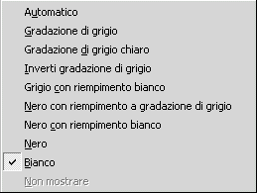
Per vedere l'anteprima della diapositiva in grigio o in bianco e nero occorre fare click sul pulsante Anteprima gradazione di grigio () della barra degli strumenti standard (se non fosse visibile si può sempre inserire cliccando su Visualizza/Barre degli strumenti/Personalizza e trascinando il pulsante sulla barra). In alternativa si può cliccare sulla voce di menu Visualizza/Bianco e nero. La diapositiva apparirà in sfumature di grigio. Se mentre si clicca si tiene premuto il tasto MAIUSCOLE la diapositiva appare in bianco e nero.
Contemporaneamente si attiva (se presente sulla barra degli strumenti standard. Se ciò non fosse si può inserirlo con le modalità dette prima) il pulsante Modalità Bianco e Nero (). Cliccando su di esso si apre il menu a discesa mediante il quale si ha la possibilità di scegliere fra molte alternative.

Cambiare la visualizzazione: diapositiva singola, sequenza, note.
La visualizzazione degli schemi permette di controllare ciò che verrà stampato. Per poter effettuare altre operazioni, come modifica della diapositiva, modifica dell'ordine e delle note si hanno altre modalità di visualizzazione a cui si può accedere mediante i pulsanti posti in basso a sinistra dello schermo o mediante le voci del menu Visualizza.
Ad esempio cliccando sul pulsante Visualizzazione Diapositive() oppure cliccando sul menu Visualizza/Diapositiva (ricordare che se le voci non sono presenti in elenco si possono inserire come si fa con i pulsanti delle barre degli strumenti). In questa modalità appare una sola diapositiva che può occupare tutto lo schermo per una maggior facilità di modifica.
Cliccando invece su Visualizza/Sequenza diapositive oppure sul pulsante Sequenza diapositive (). In questo modo appare sullo schermo la sequenza delle diapositive con i numeri d'ordine e con le impostazioni di ognuna. In questa modalità si può cambiare l'ordine delle diapositive semplicemente trascinandole nella posizione corretta. Si possono selezionare anche più diapositive (cliccando su di esse tenendo premuto il tasto MAIUSCOLE). Su di esse si possono fare tutte le operazioni di trascinamento e modifica.
Infine cliccando sul menu Visualizza/Pagina Note (non è disponibile il relativo pulsante) viene mostrata la diapositiva con il campo note nel quale si possono effettuare tutte le modifiche necessarie.
Completate tutte le operazioni sui vari schemi si può procedere alla stampa.

Stampare le diapositive in varie viste e formati d'uscita.
Cliccando su File/Stampa.. appare la finestra di dialogo Stampa.

Innanzi tutto scegliamo dal riquadro Stampa di: che cosa stampare. L'opzione Diapositive permette di stampare una diapositiva per pagina.
Se si seleziona Stampati è possibile creare degli stampati conformi allo schema Stampati visto prima.

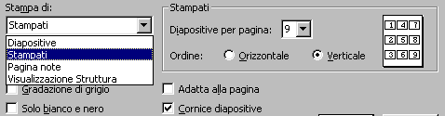

Per creare gli stampati selezionare questa opzione e indicate il numero di diapositive da stampare in ogni pagina nel riquadro stampati (apparirà un'anteprima che visualizza la disposizione delle diapositive sul foglio), quindi fate clic nelle caselle di controllo situate nella parte inferiore della finestra per indicare l'aspetto delle diapositive:
Gradazioni di grigio: i colori sono convertiti in gradazioni di grigio
Solo bianco e nero: le immagini sono stampate in bianco e nero, senza gradazioni di grigio.
Adatta alla pagina: aumenta o riduce le dimensioni per adattarle al formato della pagina
Cornice diapositive: traccia una linea sottile attorno ai bordi delle diapositive.
Se si vuole stampare anche le note inserite nelle diapositive scegliere Pagina note. PowerPoint stampa una copia delle diapositive nella parte superiore della pagina e le note del relatore nella parte inferiore secondo lo schema visto nei paragrafi precedenti
Se invece serve una stampa che mostri la struttura della presentazione, così come appare nel riquadro struttura della finestra di lavoro, selezionate Visualizzazione struttura.
È possibile stampare soltanto alcune diapositive facendo clic sull'opzione Diapositiva corrente oppure inserendo nella casella di testo Diapositive del riquadro Intervallo di stampa i numeri delle diapositive che si vogliono stampare.
Abbiamo visto nell'esame degli schemi che in essi si possono modificare intestazione e piè di pagina. Per modificarli o inserirli in fase di stampa selezionare Visualizza/Intestazione e piè di pagina in modo da aprire la finestra omonima.
La scheda Diapositiva della finestra permette di includere nelle diapositive la data e l'ora (che possono essere aggiornate automaticamente oppure fisse, a seconda dei pulsanti di selezione esclusiva su cui si fa click, il numero di diapositiva e un eventuale piè di pagina.
Attraverso la scheda Note e stampati, invece, è possibile aggiungere la data e l'ora, il numero di pagina, intestazioni e piè di pagina alle pagine note e agli stampati.
Spesso le diapositive sono stampate su lucidi, che vengono poi mostrati tramite un proiettore. Per stampare su lucidi inserite i lucidi nel vassoio della stampante predisposta a questo tipo di stampe, quindi selezionate File/Imposta pagina: si aprirà la finestra Imposta pagina, in cui dovete selezionare l'opzione Lucidi nella casella Formato diapositive. Se necessario, modificate i valori delle impostazioni Larghezza, Altezza e Numero diapositive da, quindi fate clic su OK e seguite la procedura solita per stampare.
Effetti speciali
Se la presentazione viene stampata o proiettata staticamente su uno schermo, non ha bisogno di effetti particolari per attirare l'attenzione se non quelli di rendere accattivante alla vista le parti interessanti che devono passare nella comunicazione mediante il colore, la presenza di un'immagine, la grandezza del testo.
Se la presentazione deve essere mostrata mediante il computer, allora può essere resa molto più interessante e comunicativa con l'aggiunta di effetti di animazione di immagini, di testi e di diapositive e suoni di sottofondo o esplicativi che partono a comando o automaticamente. Ne risulta alla fine un vero e proprio filmato che può essere comandato manualmente nel suo svolgimento oppure automaticamente senza intervento del presentatore.
Non dimenticare mai, però, di non eccedere nell'uso degli effetti, i quali potrebbero diventare preponderanti ed eccessivi a scapito della leggibilità del documento e della efficacia della comunicazione del messaggio.
Animazioni.
Le animazioni permettono di rendere più vivaci le diapositive, facendo sì che i contenuti si rivelino agli occhi degli spettatori in modi insoliti e sorprendenti. Un'animazione semplice ma di effetto, per esempio, è quella che permette di visualizzare le voci contenute in un elenco ad intervalli prestabiliti.
PowerPoint consente di applicare ai testi delle diapositive molti effetti speciali, e di divertirsi cercando di trovare le animazioni più gradevoli ed efficaci.
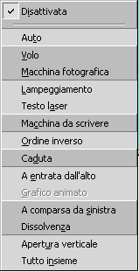
Per creare un'animazione è consigliabile lavorare nella modalità di visualizzazione Normale. Selezionare la diapositiva e fare clic nella casella che contiene il testo a cui si vuole applicare l'effetto, in modo che la casella di testo appaia evidenziata, quindi visualizzare la barra degli strumenti Effetti animazione e fate clic sul pulsante dell'effetto da applicare. In alternativa fare click su Presentazione/Animazione preimpostata e scegliere dall'elenco.

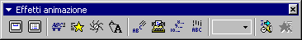

Con Effetto auto il testo entra nella diapositiva da destra emettendo il suono di un auto, mentre con Effetto volo entra da sinistra con il suono di una freccia. Effetto clic fa comparire il testo dal centro con un rumore di scatto fotografico, mentre Effetto lampeggiamento lo fa lampeggiare una volta. Se si seleziona Effetto testo laser o Effetto testo macchina da scrivere il testo si compone una lettera alla volta, con un rumore di laser oppure di macchina da scrivere. Con Effetto testo caduta le parole cadono dall'alto una dopo l'altra.
Se si fa clic sul pulsante Anteprima animazione () si apre una piccola finestra che mostra l'effetto applicato.

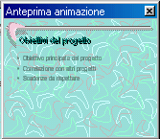

I primi due pulsanti () riguardano rispettivamente la diapositiva titolo e il testo della diapositiva. Sono effetti preimpostati per l'animazione del titolo e del testo contenuto nella diapositiva.
E' consigliabile prendere confidenza con gli effetti di animazione provandoli. Poichè il testo può entrare nella diapositiva per paragrafo o per riga o per carattere, ricordarsi che, se i testi entrano più lentamente di quanto l'ascoltatore legge i messaggi, ciò può provocare un senso di noia che compromette l'efficacia della comunicazione.

Modificare le animazioni predefinite.
Se invece le animazioni fornite da PowerPoint non soddisfano, si possono creare delle animazioni personali. Fare clic sul pulsante Animazione personalizzata () o in alternativa fare click su Presentazione/Animazione personalizzata..: PowerPoint apre la finestra di dialogo Animazione personalizzata.

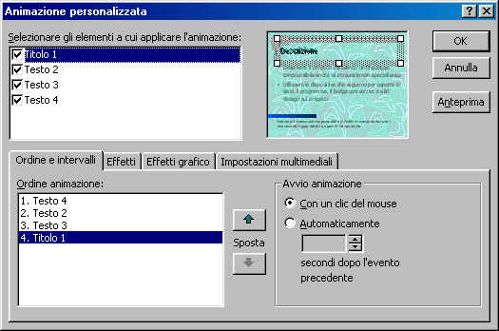

Come si vede la finestra di dialogo è costituita da diverse schede. Nella prima scheda, Ordine e intervalli, si può decidere l'ordine di ingresso dei testi presenti e se l'animazione è automatica dopo un certo numero di secondi o viene attivata con un click del mouse. Mediante le frecce si può modificare l'ordine, selezionando la voce e spostando su e giù con le frecce. Si può includere o escludere dall'animazione alcune caselle di testo selezionandole o deselezionandole spuntando le caselle di selezione.
Nella scheda Effetti si possono scegliere gli effetti da applicare alla casella di testo selezionata.

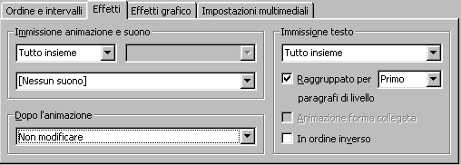

Il riquadro Immissione animazione e suono permette scegliere fra molti effetti d'entrata del testo e un suono che l'accompagni. Il suono può essere personalizzato utilizzando un qualunque file .wav.
Nel riquadro Immissione testo si può decidere se fare entrare il testo tutto insieme o per parole e lettere. Nel riquadro Dopo l'animazione si può decidere cosa deve accadere al termine dell'immissione del testo.
Le altre due schede si riferiscono a effetti applicabili a oggetti inseriti nella diapositiva. La scheda Grafico permette di animare un grafico, mentre la scheda Impostazioni multimediali permette di impostare elementi dell'oggetto che dipendono dal tipo di oggetto.
Invece di modificare le opzioni delle finestre di dialogo Transizione diapositive e Animazione personalizzata, si può controllare l'animazione delle diapositive dalla visualizzazione Sequenza diapositiva: scegliere Visualizza/Sequenza diapositive, selezionare una o più diapositive e fare clic con il pulsante destro del mouse, quindi scegliere la voce Animazione personalizzata dal menu di scelta rapida. Si aprirà un sottomenu che contiene le opzioni di animazione applicabili al testo della diapositiva: selezionarne una e si potrà vedere l'effetto direttamente nella visualizzazione Sequenza diapositive.
Suoni.
Si è già detto nel paragrafo precedente come inserire suoni nell'animazione dei testi. Alcuni suoni sono preimpostati, altri si possono attivare da un file presente sul computer. L'abuso di suoni preimpostati fa scadere la qualità della presentazione e talvolta risultano sgradevoli per chi li ascolta. Se proprio si vuole attirare l'attenzione in qualche momento, è meglio usare suoni personali, che danno, comunque, originalità al documento.
Altri suoni sono attivabili all'ingresso della prima diapositiva o durante la transizione da una diapositiva all'altra, il che può essere utile se la presentazione deve girare da sola sul computer, magari a ciclo continuo come uno spot pubblicitario. Altro suono può essere attivato con un click o col passaggio del mouse su un oggetto, per esempio se si vuol far partire una spiegazione parlata in un momento della presentazione. Questi effetti saranno trattati nel paragrafo seguente.
Transizione Diapositiva.
Le transizioni sono effetti speciali che permettono di rendere più armonioso il passaggio da una diapositiva all'altra durante la presentazione. Ve ne sono di vari tipi: uno dei più utilizzati è l'effetto tendina, che scopre la slide successiva facendo scorrere via orizzontalmente, verticalmente oppure in diagonale la diapositiva corrente.
Per impostare un effetto di transizione aprire il menu Presentazione e selezionare la voce Transizione diapositiva: PowerPoint apre la finestra di dialogo Transizione diapositiva.

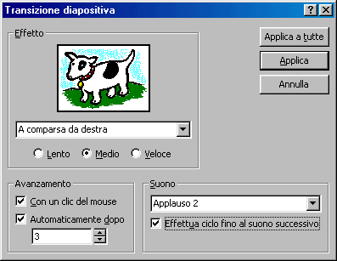

Si Può scegliere un effetto dall'elenco a discesa che si trova nel riquadro Effetto (per esempio Dissolvenza, Taglio netto, A comparsa da destra) e vederne l'anteprima nel riquadro dell'immagine.
Selezionare la velocità della transizione facendo clic sul pulsante Lento, Medio o Veloce e impostare le modalità di passaggio da una diapositiva all'altra nel riquadro Avanzamento: per controllare l'avanzamento con il mouse fare clic nella casella Con un clic del mouse, per dire al programma di sfogliare automaticamente le diapositive, invece, fare clic nella casella Automaticamente dopo e inserire il numero di secondi nella casella di testo sottostante.
Le opzioni presenti nell'elenco Suono, infine, permettono di riprodurre un suono quando appare la diapositiva: questa opzione è da utilizzare con moderatezza, perché può risultare stucchevole e infastidire chi assiste alla presentazione.
Dopo aver definito tutte le impostazioni, fate clic sul pulsante Applica per applicare la transizione alla diapositiva corrente, oppure sul pulsante Applica a tutte, per utilizzarla con tutte le diapositive della presentazione.
Anche se le transizioni non influiscono in modo rilevante sull'ingombro del file della presentazione, è consigliabile utilizzarle in modo moderato, evitando, per esempio, di inserirne molti tipi differenti all'interno della stessa presentazione. Le transizioni, infatti, possono aiutare a richiamare l'attenzione su un dettaglio o su una schermata, ma un uso eccessivo può creare confusione ed essere d'ostacolo alla leggibilità delle diapositive.
I pulsanti di azione
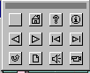
Di solito nelle presentazioni le diapositive sono visualizzate una dopo l'altra, secondo l'ordine prestabilito. I pulsanti d'azione possono essere utilizzati per scorrere la presentazione in modo più libero e flessibile, creando collegamenti per il passaggio alla prima o all'ultima diapositiva, a quella precedente o alla successiva.
Per inserire un pulsante di azione in una diapositiva visualizzare la slide e selezionare Presentazione/Pulsanti d'azione: si vedrà apparire un menu con diversi pulsanti.

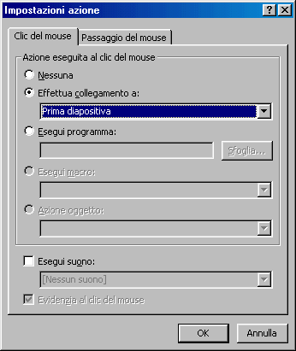
Fare clic su uno dei pulsanti e, quando il cursore del mouse si è trasformato in una croce, posizionatevi nel punto in cui volete inserire il pulsante. Tenendo premuto il tasto sinistro, trascinate il mouse in modo da disegnare il pulsante, quindi rilasciatelo. Vedrete apparire la finestra di dialogo Impostazioni azione:

Fatr clic su Effettua collegamento a e selezionare una diapositiva o altro collegamento dall'elenco a discesa.
Per modificare le dimensioni del pulsante, selezionarlo con un clic del mouse e quindi ridimensionarlo come si fa con una forma qualsiasi. Per mantenere inalterato il rapporto tra la larghezza e l'altezza tenere premuto il tasto MAIUSC mentre si trascina
Se dopo aver creato un pulsante di azione si vuole cambiare il collegamento a cui il pulsante conduce, selezionare il pulsante e fare clic con il tasto destro del mouse, quindi selezionate dal menu di scelta rapida Collegamento ipertestuale/Modifica collegamento ipertestuale per richiamare la finestra di dialogo Impostazioni azione e modificare le opzioni.
Se invece si vuole eliminare un pulsante che si era inserito in una diapositiva, selezionarlo facendo clic con il mouse e quindi premere il tasto CANC.
Se i contenuti della presentazione richiedono un collegamento tra due diapositive, un rimando a un'altra presentazione, a un documento realizzato con un programma diverso oppure a un indirizzo Internet, si possono utilizzare i collegamenti ipertestuali.
È possibile creare un collegamento ipertestuale a partire da qualsiasi oggetto inserito nella diapositiva: il testo, le immagini, le forme, le tabelle ecc. Per inserire un collegamento ipertestuale selezionare l'oggetto che deve rappresentare il collegamento e fare clic sul pulsante Collegamento ipertestuale . Si aprirà la finestra di dialogo Inserisci collegamento ipertestuale, che permette di definire le modalità e la destinazione del collegamento.

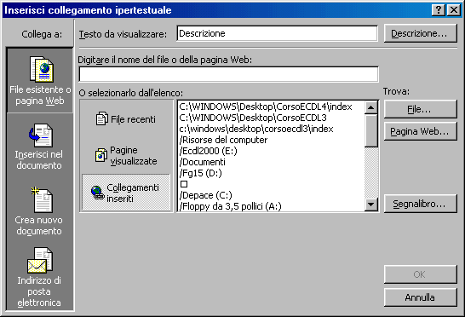

Il testo che rappresenta un collegamento ipertestuale appare sottolineato e di un colore coordinato con la combinazione di colori. Dopo che si è fatto clic su un collegamento ipertestuale e si è visitata la pagina relativa, il colore del collegamento cambia in modo da indicare i collegamenti già visualizzati. I collegamenti ipertestuali sono attivi solo durante l'esecuzione della presentazione, non durante la fase di creazione.

Supporti operativi
Ormai, completati tutti i dettagli della presentazione non resta che provarla. Se essa è destinata al computer, si hanno diversi supporti per renderla interattiva e per intervenire in modo che si possano intercalare commenti, digressioni e altro. Power Point mette a disposizione molti strumenti, che a saperli usare adeguatamente completano degnamente il documento e lo rendono altamente professionale.
Iniziare una presentazione da una qualsiasi diapositiva.
Per avviare la presentazione si può selezionare Visualizza/Presentazione o Presentazione/Visualizza presentazione oppure premere il tasto F5. L'effetto è lo stesso: PowerPoint esegue la presentazione, partendo dalla prima diapositiva. Se si vuol partire da una diapositiva qualunque basta posizionarsi sulla diapositiva prescelta o in Visualizzazione normale o in Visualizzazione sequenza e cliccare sul pulsante Presentazione () in basso a sinistra dello schermo. In questo caso viene visualizzata la diapositiva corrente.
Per vedere la diapositiva successiva premere il tasto FRECCIA A DESTRA o FRECCIA IN ALTO, per tornare alla diapositiva precedente utilizzare i tasti FRECCIA A SINISTRA o FRECCIA IN BASSO. In alternativa si può fare clic con il pulsante destro del mouse e scegliere le opzioni del menu di scelta rapida.
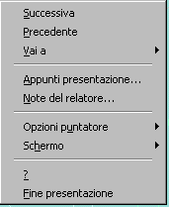
In questo menu si trovano anche i comandi che permettono di "saltare" da una diapositiva all'altra della presentazione: se si seleziona la voce Vai a, infatti, si può scegliere la diapositiva da visualizzare.
Il menu di scelta rapida si può aprire anche facendo clic sul pulsante che si trova nell'angolo inferiore a sinistra della diapositiva durante la presentazione.
Per terminare la presentazione e tornare alla visualizzazione normale premete ESC oppure il tasto con il segno meno.
In realtà ci sono altri tasti, oltre ai tasti freccia, che permettono di spostarsi tra le diapositive durante la presentazione. Se si fa clic sul pulsante con il punto interrogativo che si trova nel menu di scelta rapida apparirà la Guida presentazione, che fornisce l'elenco di pulsanti e tasti da utilizzare durante la presentazione.
Se sono state inserite delle opzioni di animazione per gli elementi della diapositiva, in modo che siano visualizzati una alla volta (per esempio un effetto di animazione del testo) la pressione dei tasti FRECCIA IN ALTO o FRECCIA A DESTRA, e ogni altra operazione che di solito provocherebbe il passaggio alla diapositiva successiva, provocherà invece la visualizzazione di un nuovo elemento della diapositive corrente. Solo dopo aver visualizzato tutti gli elementi di una diapositiva sarà possibile passare a quella successiva.
Nel corso della presentazione si può facilmente richiamare le note che erano state inserite in una diapositiva. Quando si arriva alla diapositiva, fare clic con il pulsante destro del mouse e selezionate il comando Note del relatore dal menu di scelta rapida: apparirà la finestra Note del relatore, che mostra il testo inserito. Si possono anche aggiungere altri commenti, semplicemente digitando il testo. Per continuare la presentazione, fare clic sul pulsante Chiudi.
E' anche possibile prendere degli appunti relativi alla presentazione e poi raccoglierli in un documento Word: se selezionate il comando Appunti presentazione dal menu di scelta rapida si aprirà la finestra omonima, in cui è possibile digitare il testo.

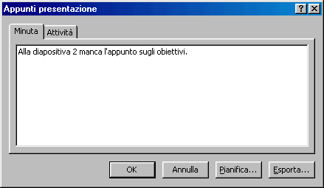

Gli appunti possono essere trasferiti in un documento Word facendo clic sul pulsante Esporta: selezionando questo comando si visualizza una finestra di dialogo che chiede se si desidera inviare la minuta e le attività a Microsoft Word. Selezionare questa casella e fare clic sul pulsante Esporta: viene avviato Word, che visualizza un documento contenente gli appunti. A questo punto è possibile assegnare un nome al documento e salvarlo.
Nella finestra di dialogo Appunti presentazione si trova anche la scheda Attività, che permette di definire un elenco di attività durante la presentazione. È necessario inserire una descrizione dell'attività, specificare la persona a cui si intende assegnarla nella casella Assegnata a e indicare la data entro la quale deve essere conclusa nella casella Scadenza. Tutte le attività inserite nella scheda appariranno in una diapositiva che sarà visualizzata al termine della presentazione.

Definire l'esposizione della presentazione
La presentazione può essere impostata in modi diversi a seconda della situazione in cui sarà eseguita, per esempio in presenza di un relatore oppure in automatico presso uno stand.
Per definire queste opzioni selezionate il comando Presentazione/Imposta presentazione: si aprirà la finestra di dialogo Imposta Presentazione.

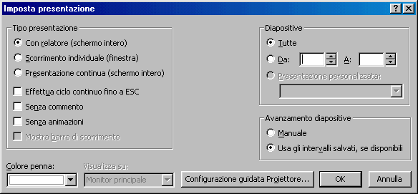

Fare clic su uno dei pulsanti che si trovano nel riquadro Tipo presentazione per impostare le modalità con cui si vuole eseguire la presentazione:
Con relatore (schermo intero): se si sceglie questa modalità le diapositive occupano l'intero schermo ed e possibile spostarsi tra di esse con la tastiera o il mouse. E' l'opzione da selezionare per le presentazioni che saranno mostrate con il commento di un relatore.
Scorrimento individuale (finestra): questa opzione permette di eseguire la presentazione all'interno di una finestra standard con i menu e le barre degli strumenti di PowerPoint visibili. Potete spostarvi tra le diapositive con il mouse o con la tastiera.
Presentazione continua (schermo intero): con questa opzione si può eseguire la presentazione di diapositive a schermo intero riavviandola automaticamente dopo cinque minuti di inattività. Se si seleziona questo pulsante, infatti, sarà selezionata automaticamente anche la casella di controllo Effettua ciclo continuo fino a ESC. In questa modalità, però, è possibile spostarsi tra le diapositive soltanto con il mouse: è quindi necessario inserire collegamenti ipertestuali o pulsanti di azione che permettono di muoversi tra le diapositive.
Nel riquadro Diapositive della finestra di dialogo è possibile impostare la porzione di presentazione che si desidera visualizzare durante l'esecuzione e la modalità di scorrimento delle diapositive. Nel riquadro Avanzamento diapositive, infine, è possibile dire al programma se utilizzare l'avanzamento manuale oppure quello automatico, con gli intervalli salvati durante la misurazione della durata della presentazione.

Usare strumenti di navigazione sullo schermo.
Se nel corso della presentazione si vuole richiamare l'attenzione del pubblico su un particolare dettaglio delle diapositive, si può scrivere o disegnare sullo schermo: fare clic con il pulsante destro del mouse e selezionate Opzioni puntatore/Penna. Il puntatore si trasforma in una piccola penna, che si può trascinare per disegnare linee e forme. Quando si è terminato di utilizzare la penna premere il tasto ESC.
I segni della penna non sono permanenti: quando si passa alla diapositiva successiva vengono cancellati automaticamente. Se si prova a tornare alla diapositiva su cui si è disegnato, infatti, si può notare che i segni sono stati eliminati. Se invece capita di doverli cancellare mentre si sta mostrando la diapositiva, si può farlo facilmente: fare clic con il pulsante destro del mouse, selezionare la voce Schermo dal menu di scelta rapida e quindi l'opzione Cancella penna.
Il colore predefinito della penna, che corrisponde sempre al colore del testo contenuto nella diapositiva, può essere cambiato secondo le proprie preferenze: scegliere Opzioni Puntatore dal menu di scelta rapida, fare clic su Colori penna e selezionare un colore dal sottomenu.
Se si vogliono tracciare linee rette, tenere premuto il tasto MAIUSC mentre si trascina il mouse.
Se nel corso della presentazione avete si ha bisogno di oscurare lo schermo temporaneamente, selezionate Schermo/Schermo nero dal menu di scelta rapida. Per tornare a visualizzare la presentazione sarà sufficiente fare clic sullo schermo.
Si può ottenere lo schermo nero anche premendo il tasto N. Se si preme il tasto B, invece, lo schermo diventerà bianco.

Nascondere delle diapositive.
Se si vogliono aggiungere alla presentazione alcune diapositive da tenere come riserva nel caso avanzi tempo durante la presentazione, si possono inserire delle diapositive nascoste.
Per nascondere una o più diapositive selezionarle in modalità Sequenza diapositive e fare clic sul pulsante Nascondi diapositive () oppure selezionare il comando Presentazione/Nascondi diapositive. Il numero delle diapositive nascoste apparirà barrato.

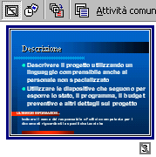

Una diapositive nascosta può essere la diapositiva sommario, che contiene un elenco puntato con tutti i titoli delle diapositive selezionate. Si può crearla rapidamente selezionando tutte le diapositive, ad eccezione della prima, in modalità Sequenza diapositive e poi facendo clic sul pulsante Diapositiva sommario (). Dopo averla creata, spostarla alla fine della presentazione per utilizzarla in caso di necessità.
Per visualizzare una diapositiva nascosta durante la presentazione selezionare il comando Vai a/Per titolo del menu di scelta rapida: sarà visualizzato l'elenco di tutte le diapositive, comprese quelle nascoste, identificate dal numero tra parentesi. Fare clic sulla diapositiva e Power Point la farà apparire sullo schermo.
Per portare di nuovo in evidenza una diapositiva nascosta, selezionarla in modalità di visualizzazione Sequenza diapositive e fare di nuovo clic sul pulsante Nascondi diapositiva.

